**Home** Theater影音园地

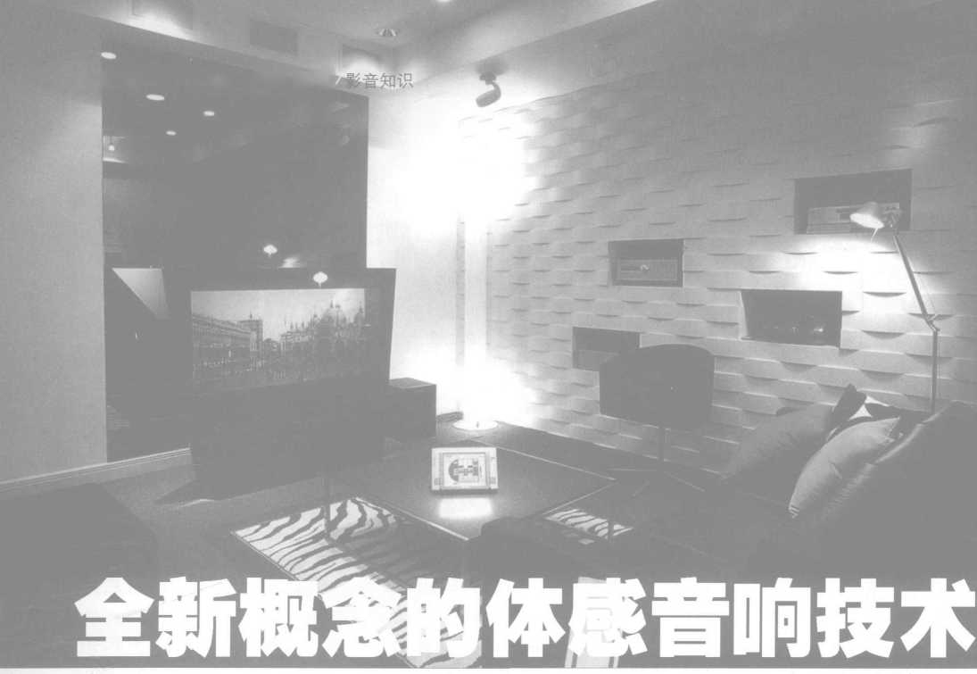

60 NO.88/May. 2005

体感音响？相信很多人都会觉得 陌生.这一点都不奇怪.因为我们国 内还很少有相关产品的面世。但根据 笔者的研究与调査结果.体感音响技 术的研究以及产品开发.在欧美和日 本等发达国家其实已经有了相当一段 时间的历史，只不过我国在这一领域 的研发尚处于萌芽阶段。为让读者对 这种新生事物有更多了解.笔者决定 结合自己的理解带大家去结识一下这 种崭新概念的音响技术"

一、什么是体感音响？

什么是体感音响？简单地说，用 身体可以感觉到的音乐振动就是体感音 响。我们都知道，人类对于声音的感受 源于振动。当人的口腔发出声音的时 候，触摸他的后背，你就可以感受到振 动，人的身体组成约70%是水分，水的 阻抗远比空气高,振动传递效果也远远 好于空气。胎儿在感受着母亲心律振动 的情况下生长发育，这种安宁和健康母 亲的体感振动使婴幼儿感到安全舒适， 这种体感振动的记忆伴随着婴儿的出生 和成长而渐渐淡化，但它将永远遗留在 潜意识中。当婴幼儿哭闹的时候，一旦 被母亲抱起来，母亲的体感振动会使婴 幼儿感到安全舒适，立刻平静下来•同 样,当成人焦虑不安或抑郁时，某种音 乐体感振动也会使人感到安宁。其实这 就是“体感音响(Vibration Music- Visic)"。

一般的情况下，音乐再生是通过 增幅器放大信号后从扬声器发出,再经 过空气振动而达到人的耳膜的。我们可 以听到的音乐低音部分一般为50Hz- 150Hz,这是因为，虽然最好的风琴可 以发出16Hz的低音，但是，最好的增幅 器和扬声器却只能发出20Hz以上的频 率。而体感音响则不同，体感音响最大 范围可以表达16Hz-20000Hz的频率， 体感音响技术就是将音乐中16Hz 150Hz低频部分电信号分拣岀来另外经 过增幅器放大，通过换能器转换成物理 振动，作用于人体传导感知，特别能够 忠实再现20-50HZ的频率范围音乐的技 术。这种节奏近乎于l/f2的振动，形成 使人安全舒适感和催眠的要素，同时局 部的振动也能促进组织的血液循环。不 仅如此，20-50HZ的频率范围最能够给

■钟日辉 人以心理和生理愉悅的快感和陶醉感， 可以达到最佳的精神放松效果。换句话 讲，忠实再现20-50HZ的频率范围的音 乐，是今天的体感音响技术特长。因为 传统的音响技术要想再生40Hz以下的 低频是极其困难的。

1. “l/f波动’法则与 体感音响

人们在上个世纪初发现流动在导 电体里的电流由于电阻的不稳定而产生 不稳定的波动。因为这个能谱和频率f 成反比例，所以命名为“L/f波动”。其 后，人们又从蜡烛的火焰、微风、小溪 流水等各种各样的自然现象中也发现了 “ 1/f波动”规律o继而又从人的心拍间 隔、古典音乐、手工产品中发现了 “1/ f波动”规律。

自然界中存在着各种各样的声音， 经过归类，可以分为三大类：

1. 完全任意无规则的，比如胡乱 敲击钢琴键所发出的声音称之为1/fO 波动；
2. 按照极其严密的变化规律的， 比如按照一定的间隔敲击钢琴键所发出的声音称之为l/f2波动；
3. 虽然是任意无规则的，但是并 不单调的、具有特别性质的波动称之为 1/f波动。

“1/f波动”从音乐的角度看，它处 于收音机的杂波和节拍器的有规律的声 音的中间，也就是不规则和规则的恰到 好处的调和状态。换句话说，所谓“1/ f波动”法则就是“不规则当中的规则”, “给人以快感”的振动感觉。

那么，为什么“1/f波动”对人体 有益？人的心拍就像波动似的,人体的 节奏正是“1/f波动”。由此，人们得到 启发，“1/f波动”可以给人以快感。如 果给人以和人体节奏相同的“ 1/f波动” 刺激，人就可以获得快感、愉悦。

1/f波动的特点是1/f波动的变化 频率越大其能量越小，反之，变化频率 越小其能量越大。这种1/f波动经过数 学处理后，应用于图案设计就称之为 “1/f波动理论”。

一般来炒，与乐曲的高音部分相 比较，音乐的低音部分（贝司）是比较 单调的重复。体感音响的振动目的就是 把150Hz以下的低音信号变成体感音响 振动，一种看起来似乎单调的、近似于 下雨的节奏。这种节奏就是近乎于l/f2 的振动，形成催眠的要素。例如即便是 摇滚乐那种近乎于1/fO的强刺激音乐， 低音部分经过换能器处理之后仍然能够 获得近乎于1/f的振动，也就是说，体 感音响装置就有可能在觉醒状态下最大 限度地获得精神镇静的1/f波动振动。

1. 体感音响的作用

我们都知道好的物理环境可舒缓情 绪，而恶劣的物理环境会使自律神经系 统中的交感神经过度兴奋较难入静。我 们经常创造良好环境来改善情绪，如感 到烦恼或压力比较大时听些轻松的乐曲 特别是一些名曲例如古典音乐《田园》、 巴洛克音乐、中国乐曲《春江花月夜》、 《流水》、《高山》等等，大脑的杂念自然 会受优美乐韵的影响获得安抚，情绪会 渐渐倾向安静。这是什么原因呢？

其实,人的精神活动实质是一种极 复杂的生理和生化现象，而音乐是旋律 和节奏组成的，节奏给人以生理上的影 响，旋律则造成心理上的影响。平时我 们欣赏到一些优美动听的乐曲时身心感 受舒畅愉快，其实就是音乐的声波作用 于耳膜，由耳膜的振动引起毛细胞变形 时转换成脑电波信号，传到大脑，大脑 听觉神经会诱发以前曾被抑制的脑神经 元参与交换，更多神经元聚会大脑形成 意识，从而产生身心舒畅愉快的感受。

而日本BODYSONIC公司在研究人体 听觉系统时，发现人类能听到的声音除 由空气中传播的声波传进耳朵,再传导 至大脑皮层中的听觉区感觉到声音外， 我们一直忽略了我们还孕育在母体内时 体感途径感受到声音这与生俱有的功 能,其实我们的身体及耳朵均能直接感 受到音乐的能量,特别是通过身体途径 所获得的音乐能量对人们获得松弛神 经、回复疲劳方面可以发挥显著的效 果。体感音响就是根据这种原理研制出 来的，它利用电子超低频换能器营造震 荡效果，组成体感音乐器材，再运用立 体声原理刺激人们的左右耳，引起左右 脑半球皮层产生差拍共（如音叉和音叉 互相共鸣振荡基理），促进脑神经元更 有效协调共振，从而产生a波协调左右 脑，诱导潜意识容易地和意识沟通，促 进有益人体激素（例如脑啡吠）等的释 放。

1. 体感音 响技术应 用展望

从以上的介 绍我们可以知道, 体感音响技术其 实是一种基础技 术，其外延相当 深远，我们有理 由相信，这种崭 新概念的音响技 术将要引发音响、音乐等领域一次技术 性的革命,因为其实际应用领域将非常 广泛。如：

在音乐欣赏领域：体感音响可以 让每一位音乐爱好者通过人体传导，感 知人的耳朵听不见的16-20HZ的超低频 部分，从而获得极大的音乐冲击力，大 大超出传统立体声的效果，甚至可以这 样理解，体感音响技术创造了 4维的音 乐体验：

在视频（电影、电视、DVD）欣赏 领域通过体感音响的还原，每一位欣 赏者都可以感知人的耳朵听不见的16- 20Hz的超低频部分，从而获得更逼真的 临场感；

在休闲领域：体感音响可以解除 精神压力、获得高质量的休息；

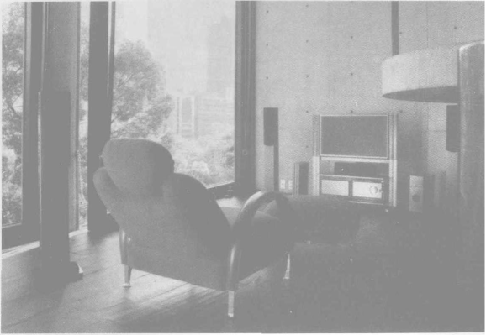'在医疗应用领域：体感音响可用 于安定精神、降低血压的各种治疗。美 国音乐治疗协会明确指出体感音乐疗法 ・在临床适用于身体健康的恢复、改善和 维持日本的一些综合医院则釆用了音 乐体感振动疗法,在临床中用于治疗失 眠症、抑郁状态、过敏性肠综合征、神 经性贪食、厌学症等心身或身心疾病， 同时也应用在输血、手术、血液透析的 过程中和老年痴呆、便秘和褥疮的预防 等方面，获得较好效果。

作者技术交流方式

电话：13178821126 [Email.zrih@163.com](mailto:Email.zrih@163.com)

*NO.88/May. 2005* 61